


Semaine du 01 au 05 Mars 2021

Lundi 01 Mars 2021
Bon appétit
Pâté en croûte
Poisson
Potatoes

Fruits de saison
Mardi 02 Mars 2021
Salade de lentilles
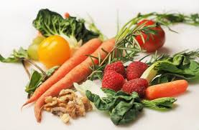
Saucisse de volaille
Ebly
Fromage
Poires au chocolat
Mercredi 03 Mars 2021
Crêpe au fromage
Émincé de boeuf
Haricots « beurre »

Yaourt Fruits de saison
Jeudi 04 Mars 2021
Salade verte
Brandade de morue

Mousse de fruits

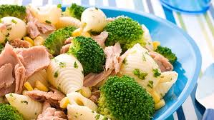
Vendredi 05 Mars 2021
Rosette
Crépinette de volaille
Petits pois et carottes
Fromage blanc
Fruits de saison

La Mairie se réserve le droit de modifier les menus en cas d’imprévu.
La viande de bœuf servie cette semaine est d’origine française

